หน่วยการเรียนรู้ที่ 2

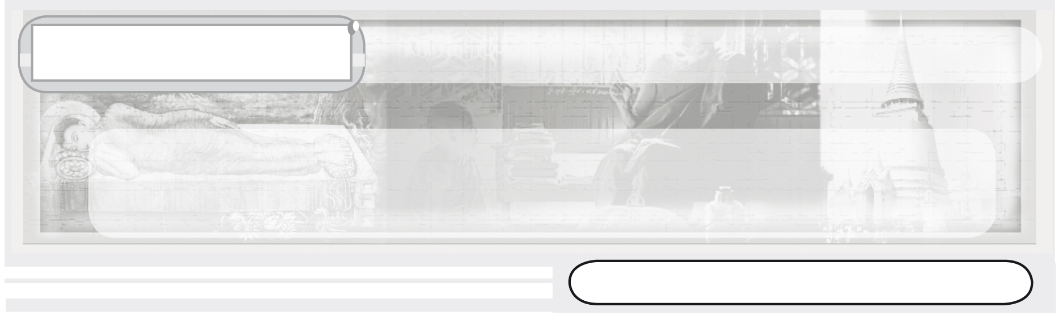
แผนการจัดการเรียนรู้ที่ 5 ชาดก : อารามทูสกชาดก มหาวาณิชชาดก

พุทธสาวก ชาดก พุทธศาสนิกชนตัวอย่าง

ชั้นประถมศึกษาปีที่ 3 เวลา 1 ชั่วโมง


มาตรฐานการเรียนรู้/ตัวชี้วัด

มาตรฐานการเรียนรู้
ส 1.1 รู้และเข้าใจประวัติ ความสำคัญ ศาสดา หลักธรรมของพระพุทธศาสนาหรือศาสนาที่ตน
นับถือและศาสนาอื่น มีศรัทธาที่ถูกต้อง ยึดมั่น และปฏิบัติตามหลักธรรมเพื่ออยู่ร่วมกันอย่างสันติสุข
ตัวชี้วัด
ส 1.1 ป.3/1 ชื่นชมและบอกแบบอย่างการดำเนินชีวิต และข้อคิดจากประวัติสาวก ชาดก เรื่องเล่าและศาสนิกชนตัวอย่างตามที่กำหนด
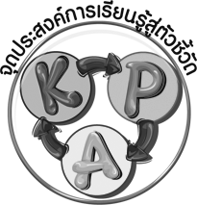
จุดประสงค์การเรียนรู้สู่ตัวชี้วัด

1. อธิบายชาดก (K)
2. จำแนกข้อคิดจากชาดก นำมาปฏิบัติตน (P)
3. เห็นคุณค่าจากการนำข้อคิดชาดกมาปฏิบัติตน (A)

สาระสำคัญ

ชาดกเป็นเรื่องเล่าใช้สำหรับประกอบการแสดงพระธรรมเทศนาของพระพุทธเจ้า



สาระการเรียนรู้

ข้อคิดจากอารามทูสกชาดก และมหาวาณิชชาดก


คุณลักษณะอันพึงประสงค์
มีจิตสาธารณะ
ตัวชี้วัดที่ 8.1 ช่วยเหลือผู้อื่นด้วยความเต็มใจและพึงพอใจ โดยไม่หวังสิ่งตอบแทน

สมรรถนะสำคัญของผู้เรียน
ความสามารถในการใช้ทักษะชีวิต



ชิ้นงานหรือภาระงาน (หลักฐาน ร่องรอยแสดงความรู้)
•
ชิ้นงานที่ 4 เรื่อง ชาดก
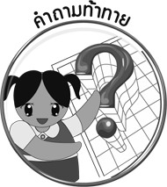
คำถามท้าทาย
•
นักเรียนจะนำเรื่องเล่าจากชาดกมาปฏิบัติให้เกิดประโยชน์ต่อตนเอง และบุคคลอื่นอย่างไรบ้าง
•
•
•


การจัดกิจกรรมการเรียนรู้

1. ให้นักเรียนร่วมกันแสดงความคิดเห็นเกี่ยวกับเรื่อง ชาดก โดยครูใช้คำถาม ดังนี้
•
นักเรียนทราบหรือไม่ว่าชาดก หมายถึงอะไร (ตัวอย่างคำตอบ นิทานคติสอนใจให้ปฏิบัติดี)
2. ให้ครูอธิบายความหมายชาดก ตามตัวอย่าง ดังนี้


ชาดก
ชาดก เป็นเรื่องเกี่ยวกับการบำเพ็ญบารมีของพระโพธิสัตว์ แสดงถึงความเป็นมาในพระชาติต่าง ๆ ที่ได้เกิดมาสร้างบารมีเอาไว้เพื่อตรัสรู้เป็นพระพุทธเจ้า เราเรียกว่า พระเจ้า 500 ชาติ
ชาดก จึงเป็นเรื่องราวที่พระพุทธเจ้านำมาประกอบกับการแสดงพระธรรมเทศนาเพื่อเตือนสติให้ข้อคิดถึงผลของการทำความดีและผลของการทำความชั่ว โดยทรงนำเอาเรื่องที่เกิดขึ้นในอดีตชาติ (ทรงระลึกชาติย้อนหลัง) นำมาแสดงประกอบกับหลักธรรมเพื่อสอนประชาชน

3. ให้นักเรียนร่วมกันศึกษาเรื่อง อารามทูสกชาดก และร่วมกันแสดงความคิดเห็น โดยครูใช้คำถาม ดังนี้
•
การกระทำของลิงในเรื่อง อารามทูสกชาดก ส่งผลอย่างไร (ทำให้ต้นไม้ในสวนถูกทำลายจนเสียหาย)
•
นักเรียนได้ข้อคิดจากเรื่อง อารามทูสกชาดก อย่างไร (การทำประโยชน์โดยผู้ไม่ฉลาด จะทำให้เกิดความเสียหาย)
4. ครูให้นักเรียนร่วมกันอ่านชาดกเรื่อง มหาวาณิชชาดก และร่วมกันแสดงความคิดเห็น โดยครูใช้คำถาม ดังนี้
•
การกระทำของกลุ่มพ่อค้าในเรื่องมหาวาณิชชาดกส่งผลอย่างไร (พ่อค้าที่มีความโลภ ถูกพญานาคฆ่าตาย)
•
นักเรียนได้ข้อคิดจากเรื่องมหาวาณิชชาดกอย่างไร (ผู้ที่มีความโลภจะสูญเสีย
•
ทุกสิ่งทุกอย่าง)
นิทานชาดก 2 เรื่อง สอนข้อคิดอย่างไรให้แก่นักเรียนบ้าง (ตัวอย่างคำตอบ เรื่องอารามทูสกชาดก สอนให้รู้ว่าการจะมอบภาระให้ใครดูแลแทน จะต้องรู้จักใช้คนให้เหมาะกับงาน หากไปมอบงานให้กับบุคคลผู้ขาดปัญญา การงานย่อมเกิดความเสียหาย เรื่อง มหาวาณิชชาดก เตือนสติให้รู้จักความพอดี รู้จักใช้แต่พอเพียง ถ้าใช้เกินประมาณ ทรัพยากรก็จะหมดไปอย่างรวดเร็ว ความเดือดร้อนก็จะตามมา)

5. ให้นักเรียนและครูร่วมกันสรุปความรู้ ดังนี้
• ชาดก เป็นเรื่องเล่าที่มีคติสอนใจ เพื่อเป็นแนวทางให้พุทธศาสนิกชนนำไปปฏิบัติ
6. ให้นักเรียนร่วมกันแสดงความคิดเห็น โดยครูใช้คำถามท้าทาย ดังนี้
• นักเรียนจะนำเรื่องเล่าจากชาดกมาปฏิบัติให้เกิดประโยชน์ต่อตนเองและบุคคลอื่นอย่างไรบ้าง
7. ให้นักเรียนทำชิ้นงานที่ 4 เรื่อง ชาดก

การจัดบรรยากาศเชิงบวก

การให้นักเรียนร่วมกันแสดงความคิดเห็นจากการเล่าความเป็นมาของชาดก


สื่อการเรียนรู้
•
•
ชิ้นงานที่ 4 เรื่อง ชาดก

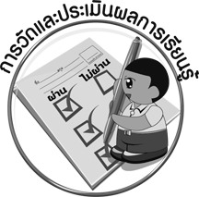
การวัดและประเมินผลการเรียนรู้

1. วิธีการวัดและประเมินผล
1.1 สังเกตพฤติกรรมของนักเรียนในการเข้าร่วมกิจกรรม
1.2 ตรวจชิ้นงานที่ 4
2. เครื่องมือ
แบบสังเกตพฤติกรรมการเข้าร่วมกิจกรรม
3. เกณฑ์การประเมิน
•
การประเมินพฤติกรรมการเข้าร่วมกิจกรรม
ผ่านตั้งแต่ 2 รายการ ถือว่า ผ่าน
ผ่าน 1 รายการ ถือว่า ไม่ผ่าน
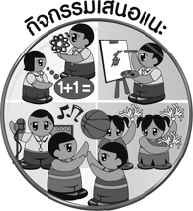
กิจกรรมเสนอแนะ

ให้นักเรียนแบ่งกลุ่มออกเป็น 2 กลุ่ม ให้แต่ละกลุ่ม แสดงบทบาทสมมุติเรื่องอารามทูสก-ชาดก และมหาวาณิชชาดก หน้าห้องเรียน
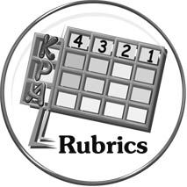
การประเมินผลตามสภาพจริง (Rubrics)

การประเมินชิ้นงานที่ 4 ให้ผู้สอนพิจารณาจากเกณฑ์การประเมินผลตามสภาพจริง (Rubrics)
เรื่อง ชาดก

เกณฑ์การประเมิน | ระดับคะแนน
เกณฑ์การประเมิน | 4 | 3 | 2 | 1
เขียนอธิบายหรือสรุปข้อคิดจากชาดกพร้อมทั้งเสนอ  แนวทางการนำไปใช้ | เขียนอธิบายหรือสรุปข้อคิดจากชาดก พร้อมทั้งเสนอ  แนวทางการนำไปใช้ได้สัมพันธ์กัน  มีการเชื่อมโยง  ให้เห็นเป็นภาพรวม แสดงให้เห็นถึงความสัมพันธ์กับตนเองและผู้อื่น | เขียนอธิบายหรือสรุปข้อคิดจากชาดก พร้อมทั้งเสนอ  แนวทางการนำไปใช้ได้ มีการจำแนกข้อมูลหรืออธิบาย  ให้เห็นถึงความสัมพันธ์  กับตนเอง  อย่างเป็นเหตุเป็นผล | เขียนอธิบายหรือสรุปข้อคิดจากชาดก พร้อมทั้งเสนอ  แนวทางการนำไปใช้ได้ สอดคล้องกับข้อมูล มีการเขียนขยายความ และมีการยกตัวอย่างเพิ่มเติมให้เข้าใจง่าย | เขียนอธิบายหรือสรุปข้อคิดจากชาดก พร้อมทั้งเสนอ  แนวทางการนำไปใช้ได้ แต่ไม่สอดคล้อง กับข้อมูล เขียนตามข้อมูลที่อ่าน  ไม่มีการอธิบายเพิ่มเติม



ข้อเสนอแนะของผู้บริหารสถานศึกษา

______________________________________________________________________________
______________________________________________________________________________
______________________________________________________________________________
______________________________________________________________________________
______________________________________________________________________________
______________________________________________________________________________
______________________________________________________________________________
______________________________________________________________________________
______________________________________________________________________________
______________________________________________________________________________
______________________________________________________________________________
______________________________________________________________________________
______________________________________________________________________________
______________________________________________________________________________
______________________________________________________________________________
______________________________________________________________________________
______________________________________________________________________________
______________________________________________________________________________
______________________________________________________________________________
______________________________________________________________________________
______________________________________________________________________________
______________________________________________________________________________
______________________________________________________________________________
______________________________________________________________________________

ลงชื่อ_________________________ (ผู้บริหารสถานศึกษา)
(_________________________)
________/________/________


บันทึกหลังการสอน

ผลการจัดการเรียนการสอน

______________________________________________________________________________
______________________________________________________________________________
______________________________________________________________________________
______________________________________________________________________________
______________________________________________________________________________
______________________________________________________________________________

ปัญหา / อุปสรรค

______________________________________________________________________________
______________________________________________________________________________
______________________________________________________________________________
______________________________________________________________________________
______________________________________________________________________________
______________________________________________________________________________

แนวทางแก้ไข

______________________________________________________________________________
______________________________________________________________________________
______________________________________________________________________________
______________________________________________________________________________
______________________________________________________________________________
______________________________________________________________________________

ลงชื่อ_____________________________ (ผู้บันทึก)
(____________________________)
_________/__________/________

